[브로슈어 제목]
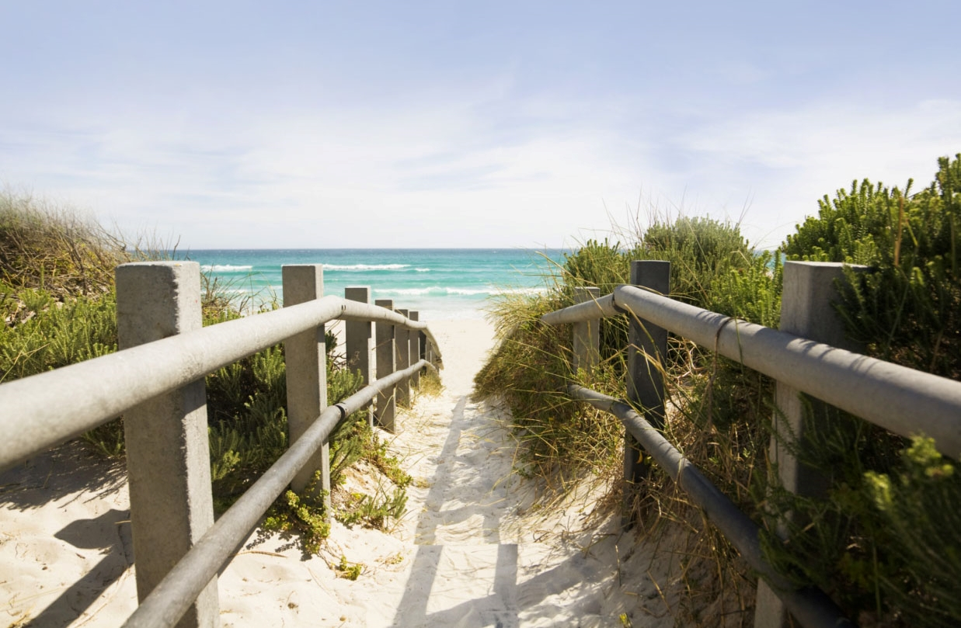

[여기에 행사 특전 내용을 입력합니다.]
[이 브로슈어를 손쉽게 나만의 브로슈어로 만들 수 있습니다. 개체 틀 텍스트를 나만의 텍스트로 바꾸려면 텍스트를 선택하고 입력을 시작하세요. 선택 영역의 오른쪽이나 왼쪽에 공백이 포함되지 않도록 합니다.] | [가격]
 |  | 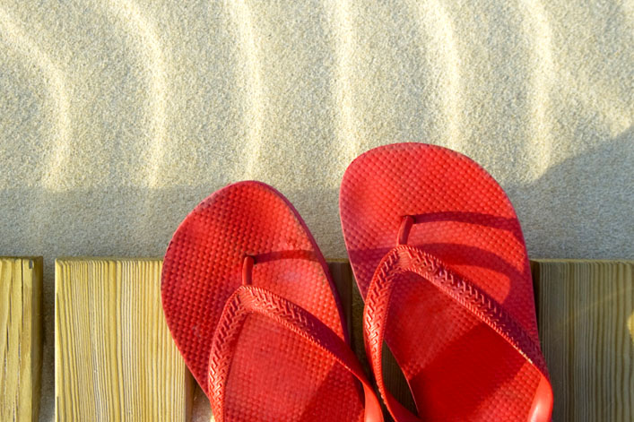
[사진 가져오기]  [사진을 바꾸려면 이 그림을 삭제하고 삽입 탭에서 그림을 클릭합니다.] | [눈길을 사로잡는 사진 넣기]  [이 레이아웃에는 개체 틀 사진과 비슷한 크기의 그림을 삽입한 다음 마우스 오른쪽 단추를 클릭하여 원하는 대로 확대/축소하세요.] | [스타일 뽐내기]  [사진을 선택한 다음 그림 도구 서식 탭에서 그림 스타일을 적용하거나 원하는 대로 크기를 조정하세요.]

[회사 이름]
[여기에 마무리 텍스트를 입력하세요.] | [전자 메일] | [웹 사이트] | [전화 번호]

